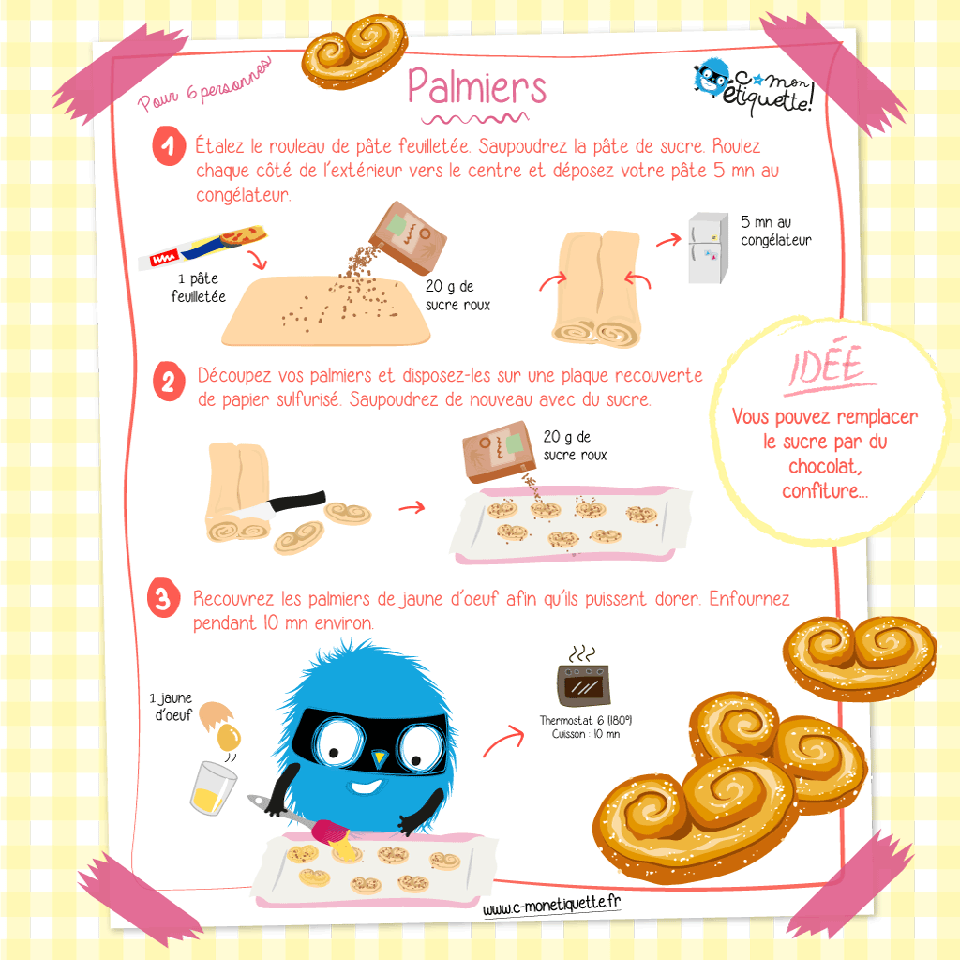

Palmiers

Ingrédients
- 4 pâtes feuilletées
- 1 kilo de sucre cristallisé
- 1 litre d’oeufs

Déroulé

- Etaler la pâte feuilletée. La saupoudrer de sucre. Roulez chaque côté de la pâte jusqu’au milieu pour former les palmiers.

- Mettre la pâte enroulée au froid quelques minutes. Pendant ce temps, préchauffer le four à 180 °C.

- Sortir la pâte du frigo. Découper les palmiers. Saupoudrer à nouveau avec un peu de sucre. Dorer au jaune d’œuf. Enfourner 10 minutes à 180°C.

C’est prêt !

